

靈鷲山花蓮啟建公益法會 物資送暖點亮災後重生希望

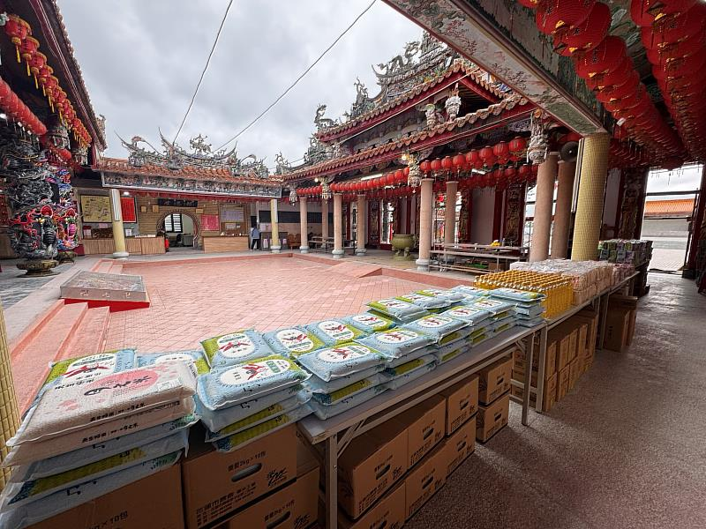
2026年第1場「觀音公益聯合祈福法會」1月19、20日在花蓮縣光復鄉保安寺啟建。（圖由靈鷲山佛教教團提供）

愛不停歇！靈鷲山全球百八觀音文化總會1月19、20日在花蓮縣光復鄉保安寺啟建今年首場「觀音公益聯合祈福法會」，梵唄聲聲，穿越百年古廟的屋脊，為台灣祈求平安，更將400份實質的民生物資送給鄉親，讓居民歷經堰塞湖洪災陰霾後，迎來溫暖的宗教祝福。

慈悲跨越界限 梵唄迴盪百年古廟
此次法會特別禮請藏傳佛教寧瑪派釋迦仁波切及多位喇嘛修法，隨著渾厚的法螺聲與念誦聲中，為去年洪災中不幸罹難的往生者設立超薦牌位，也為傷者與受災民眾設立消災牌位。這一刻，宗教不只是信仰的象徵，而是成為陪伴地方走過傷痛的重要力量。

「災難無情，但愛心跨越一切界線。」靈鷲山開山住持心道法師表示，宗教的力量在此時發揮真正的意義，祈願化為具體行動，結合慈悲的願力與實際的陪伴，讓受苦的眾生在黑暗中能感受到希望與溫暖。

從清淤到暖爐 靈鷲山持續關懷花蓮
這場法會是靈鷲山長期關懷花蓮的延續。回顧去年9月馬太鞍溪堰塞湖溢流成災，靈鷲山志工便進駐災區協助清淤與復電，並持續捐贈物資給災民，12月再攜手桃園市愛心義剪協會，以修剪髮絲的細膩關懷撫慰鄉親。

今年年初，結合慈善團體與營造業者發放濟助金，受惠災民高達955 戶。本月17日，考量後山冬季低溫，志工們趕在冷氣團來襲前，將350台電暖爐送給大同村村民，讓「溫暖」不只是形容詞，而是實實在在的體感溫度。

捐贈物資 觀音慈悲化作冬日白米香
法會現場另一側，充滿感恩與喜悅的氣息。靈鷲山秉持「安土地龍神」的精神，將修法所募得的善款全數轉化為400份公益物資，發放給光復鄉民眾，雖然是油、米、麵等生活必需品，卻也在寒冬中為光復鄉民增添安心的力量。

靈鷲山全球百八觀音文化總會自2021年起在花蓮發起「安土地龍神修法」以來，這份慈悲種子已遍灑全台。此次回到光復鄉舉辦2026年首場觀音祈福法會，就是希望將「觀音廣行慈悲」的精神落實在地方，讓災後的重建不只是硬體的修復，更是心靈的安頓與重生，期盼在觀音菩薩護佑下，花蓮馬太鞍的居民正帶著這份溫暖，堅定地走向復原之路。

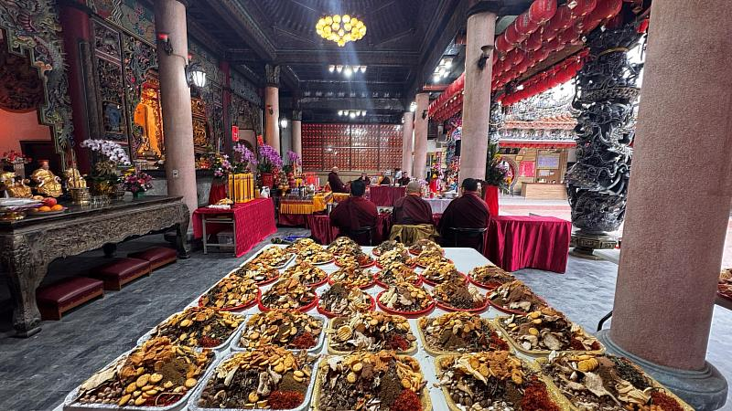
觀音祈福法會禮請藏傳佛教寧瑪派釋迦仁波切與多位喇嘛主法。（圖由靈鷲山佛教教團提供）
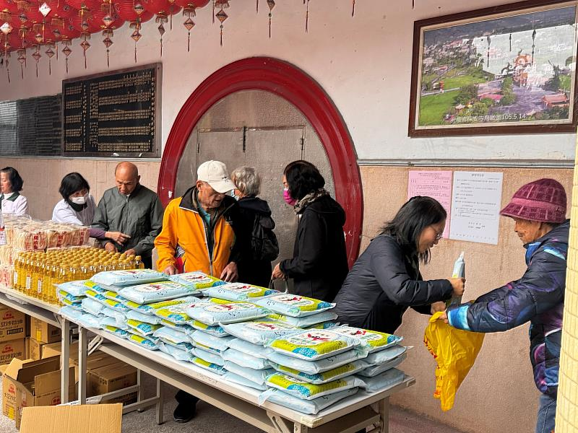
大批光復鄉民眾20日手持購物袋，有序地領取生活必需品。（圖由靈鷲山佛教教團提供）
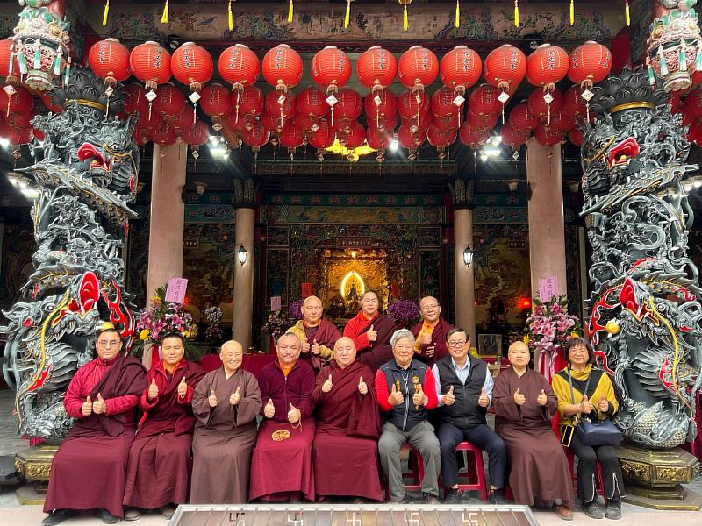
法會莊嚴，希望為台灣注入一份安定的力量。（圖由靈鷲山佛教教團提供）
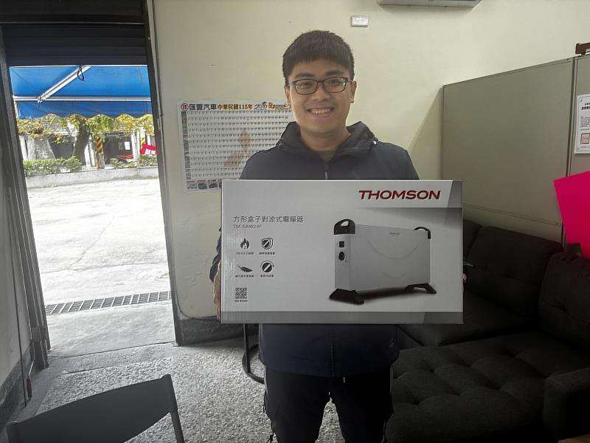
大同村村民開心拿到電暖爐。（圖由靈鷲山佛教教團提供）

https://www.cna.com.tw/postwrite/chi/424441

